Hayat Yayınları Tanıtım Bülteni
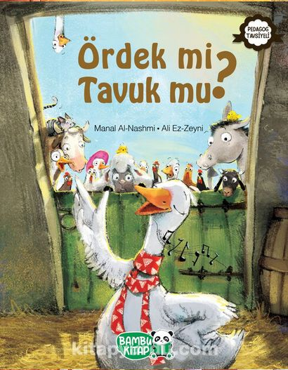 | Eser Adı: Ördek mi Tavuk mu?  Yazar Adı: Manal Al-Nashmi  Tür Serisi: 4+ Yaş/Çocuk  Cilt Bilgisi: İplik dikişli Amerikan cilt  Kitap Dili: Türkçe  İç Sayfa: 1. Hamur Renkli 100  Kapak: BRISTOL İplik dikişli Amerikan cilt 230  Selefon Türü: MAT SELEFON  Basım Tarihi: 2024  Sayfa Sayısı: 36  Kitap Boyutları: 22 X 28 cm  ISBN No: 9786257487122  Etiket Fiyatı: 190,00 TL
Kitap Tanıtım Yazısı : (Arka Kapak)

Hepimizin Öne Çıkan Farklı Yönleri Var!Ördek ve tavuk, biçim olarak benzese de sesleri ve dilleri bakımından farklılık gösterirler.Peki, tavuğun sesi hoşuna gittiğinde bir ördek ne yapar? Bu eğlenceli hikâyede, kafası karışık ördek kendini keşfedecek.
Kitabın detay sayfasına buradan ulaşabilirsiniz :
https://hayatyayinlari.com/kitaplar/manal-al-nashmi-ordek-mi-tavuk-mu-1855.html
Hayat Çocuk

